Accenture
AtkinsRéalis
ALFACONSEIL.CA
HCLTech
Talents LGS
Groupe CIS
Hays
Insight Global
Accenture
IMDS Software Inc
Insight Global NTT DATA, Inc. NTT America, Inc.
Fed IT
Chrome Technologies
novatech

29 avril 13h 128.95 59.95 217.19
Passkey / security key ou authentificator app

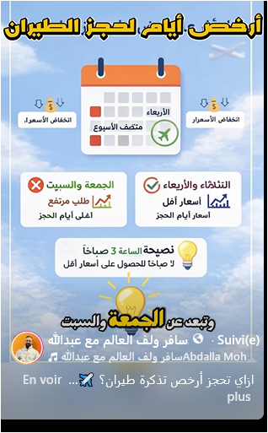

Les prix des billets yul alg sur les sites des compagnies Air Algerie 3482.93 / 3847.93 Air France 4438.73 air canada 3089/3282

